PercepçÕES dos pescadores sobre as alterações ambientais e da pesca a jusante da barragem da
Usina Hidrelétrica do Lajeado, Brasil

Kelson Dias Gomes¹
Elineide Eugênio Marques²
Temis Gomes Parente³

Introdução

Embora as barragens produzam impactos acentuados sobre a pesca e as pescarias a jusante¹, essas modificações têm sido desconsideradas durante a implantação de alguns empreendimentos, a despeito da importância da atividade para a história de vida e subsistência da população ribeirinha. (RIBEIRO; PETRERE; JURAS, 1995: 325-350). Contudo, os ribeirinhos que se relacionam cotidianamente com o rio, vivenciam a sua realidade e são sensíveis às alterações ambientais resultantes da construção dos barramentos, apresentando, provavelmente, um alto potencial de adaptação às novas condições. Assim, neste artigo, discutiu-se a relação da comunidade de pescadores com o rio, e as modificações sentidas por esses ribeirinhos, em um trecho imediatamente a jusante da barragem da Usina Hidrelétrica Luís Eduardo Magalhães ou UHE Lajeado, localizada no final do médio e início do alto rio Tocantins (PAIVA, 1982), município de Miracema, no Estado do Tocantins (9º45’26’’S; 48º22’17’’W).
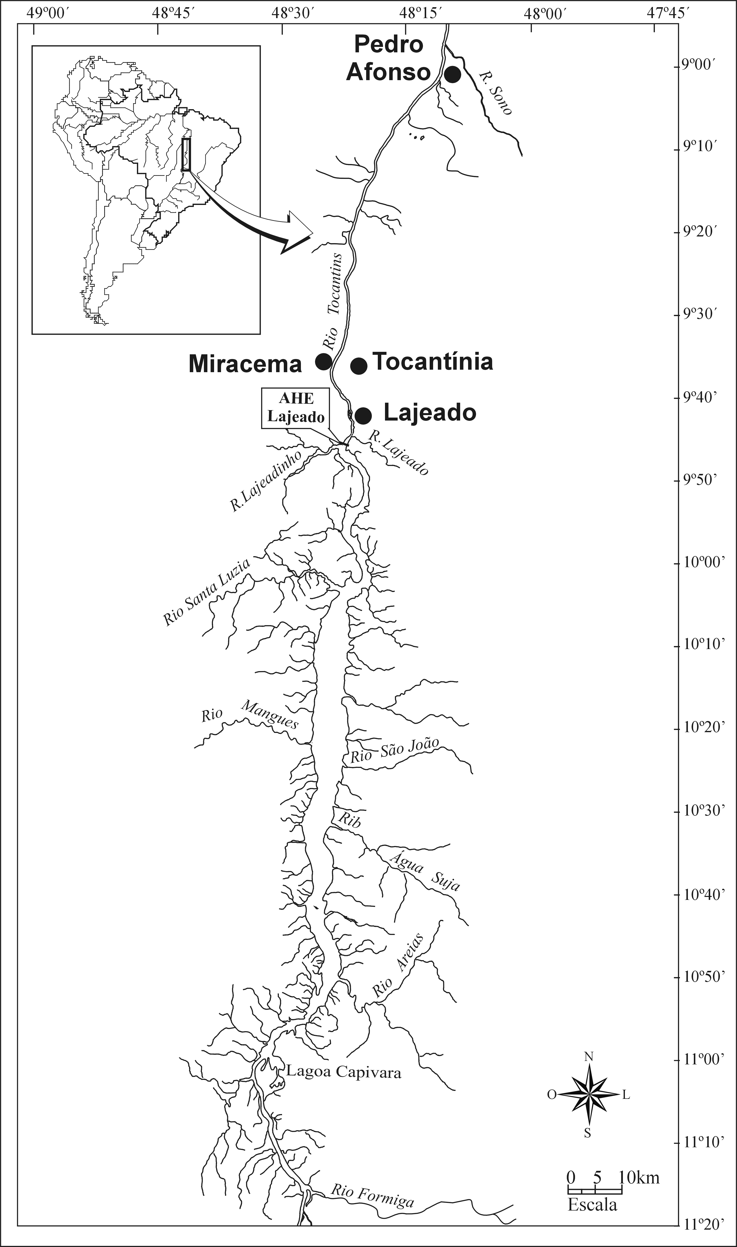
Figura 1 – Localização dos municípios do estado de Tocantins onde as informações foram levantadas. Elaborado pelo próprio autor.

A nossa percepção da qualidade ambiental permite formar ideias, imagens e compreensões do mundo que nos rodeia (TUAN, 1980). Essa visão se aproxima do conceito da UNESCO (1973, p.22) de que a percepção é “a maneira pela qual o homem sente e compreende o meio ambiente (natural ou não)” e avança, no sentido de considerar os fatores culturais como importantes para a formação da percepção. Segundo Tuan (1980, p. 288), “a percepção é vista como uma resposta aos estímulos externos, com uma atividade proposital, em que certos fenômenos são prontamente registrados, enquanto outros retrocedem para o esquecimento”. Também, é por meio do “conhecimento local que as técnicas patrimoniais são expressas oralmente e, sobretudo, a demonstração de uma relação simbiótica entre o ser humano e a natureza” (DIEGUES; ARRUDA, 2001, p. 111).

Alterações na composição, no rendimento da pesca, e sobre o cotidiano dos pescadores no rio Tocantins foram tratados por Ribeiro; Petrere e Juras (1995, p.249-392), e sobre a comunidade de pescadores, no reservatório de Itaipu, por Agostinho; Okada; Gregoris (1999, p. 270-320).

Segundo Ribeiro; Petrere; Juras (1995, p.249-392), que estudaram a pesca na bacia Araguaia-Tocantins entre 1988 e 1989, a atividade é realizada por cinco tipos distintos de pescadores, quais sejam: pescadores de subsistência, profissionais locais, profissionais barrageiros, indígenas e esportivos. A pesca no rio Tocantins é realizada por pescadores profissionais e de subsistência, e consiste, especificamente, em uma pesca multiespecífica e de multiaparelhos. (ELETRONORTE/THEMAG, 1989).

No trecho em estudo, a proibição da pesca profissional no rio Tocantins foi recentemente revogada pela Instrução Normativa Interministerial n° 111, de 4 de agosto de 2006 (BRASIL, 2006). Porém, a legislação estadual, fundamentada pela Lei Complementar n° 13, de 18 de julho de 1997, (TOCANTINS, 1998), ainda proíbe a pesca profissional em corpos hídricos de seu domínio, ou seja, em águas estaduais, gerando constantes conflitos da fiscalização com os pescadores que realizam a pesca de acordo com os moldes da pesca profissional. No entanto, incoerentemente com tal fiscalização, esse tipo de pesca tem sido estimulado com o incentivo à criação de colônias de pescadores pela Secretária Especial de Aquicultura e Pesca da Presidência da República (SEAP-PR), que se tornou, recentemente, Ministério da Pesca e Aqüicultura (MPA).

Materiais e Metodos

A barragem da Usina Hidroelétrica (UHE) Lajeado, concluída em setembro de 2001, está localizada no final do médio e início do alto rio Tocantins (PAIVA, 1982), município de Miracema, Estado do Tocantins (TO). Este é o quarto empreendimento hidrelétrico a entrar em operação na drenagem do rio Tocantins, sendo precedido pelas barragens de Tucuruí (PA), Serra da Mesa (GO) e Cana Brava (GO). É o primeiro aproveitamento hidrelétrico em operação no rio Tocantins, na sequência de reservatórios a montante² de Tucuruí, e o sexto na sequência dos 11 empreendimentos previstos no Plano Decenal do Setor Elétrico (BRASIL, 2005, p. 93) que, se implantado na forma como foi proposto, deve transformar o rio Tocantins em uma sequência de reservatórios.

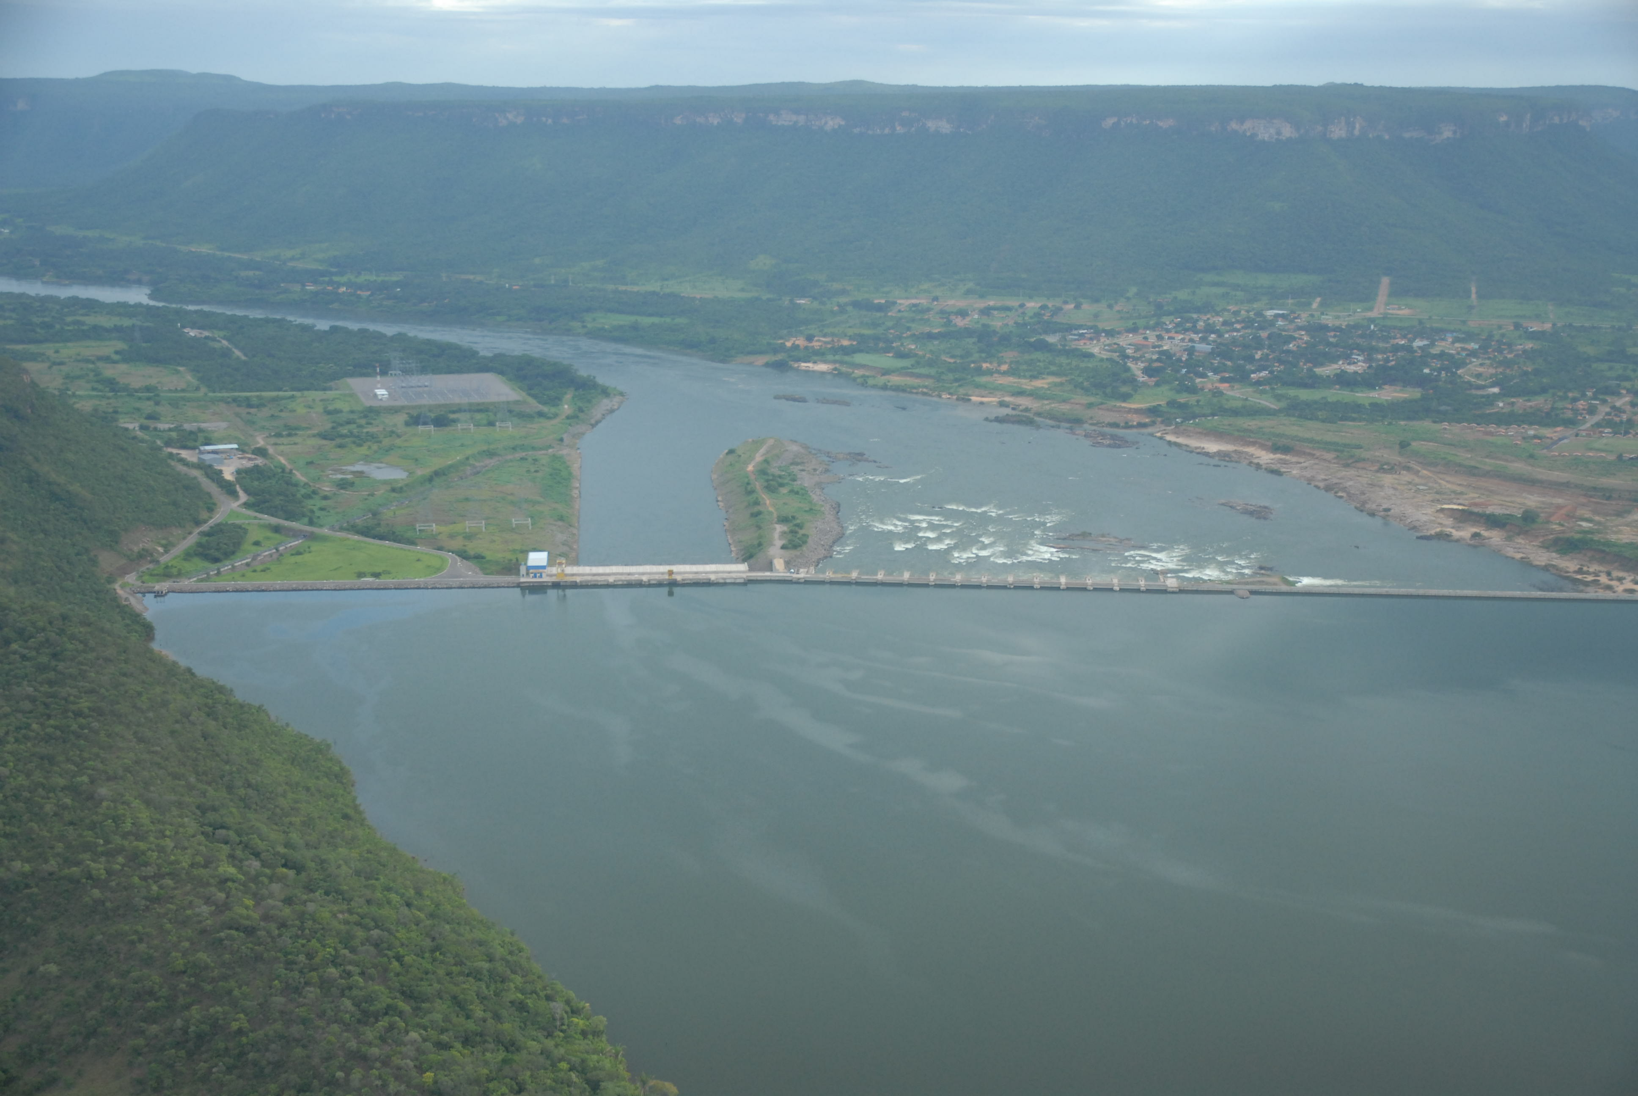

Figura 2 – Vista panorâmica no sentido montante-jusante da UHE Lajeado no rio Tocantins, (da esquerda para direita) margem esquerda o município de Miracema, seguido da casa de máquinas, vertedouros e na margem direita o município de Lajeado. Foto: Kelson Dias Gomes, novembro, 2005.

Este estudo foi iniciado em agosto de 2005, com as visitas ao escritório estadual da recém-criada SEAP/PR, em Palmas, capital do Estado do Tocantins e participação nos encontros organizados pelos pescadores das colônias dos municípios de Lajeado e Miracema (TO), com o objetivo de estabelecer uma relação de confiança entre pesquisador-pesquisado.

Os dados foram coletados no período de 18 de março a 17 de junho de 2006, logo após o término do período de piracema³, utilizando-se duas técnicas metodológicas da história oral: a entrevista oral e a aplicação de questionários semiestruturados. As metodologias foram aplicadas simultaneamente, visando à complementação das informações levantadas. Antes do início das entrevistas, os objetivos do trabalho foram apresentados aos entrevistados, as dúvidas foram esclarecidas e o consentimento para a gravação das falas foi solicitado e autorizado (ALBERT, 2004, p. 236).

A entrevista oral foi gravada em fita magnética e versou sobre as atividades cotidianas dos pescadores, sobre o ambiente, a prática da pesca e o rendimento pesqueiro, antes da construção da barragem do Lajeado e após a sua conclusão. Segundo Ludke e André (1986), essa técnica metodológica permite a captação imediata e corrente das informações desejadas, praticamente com qualquer tipo de informante, sobre os mais variados tópicos. Com as entrevistas fechadas ou estruturadas pressupõem-se perguntas previamente formuladas (CRUZ-NETO, 1994) as quais facilitam a análise dos dados obtidos e permitem a replicação do estudo para outras áreas de interesse; por outro lado, no entanto, proporcionam a flexibilização e a redução da espontaneidade do entrevistado, bem como a impossibilidade de aprofundar questões que não foram antecipadamente pensadas. Deste modo, no intuito de consolidar os resultados esperados foram utilizadas, complementarmente, as duas metodologias.

Após a realização da entrevista oral, aplicou-se o questionário semi-estruturado (em anexo) abordando aspectos gerais da pesca, das condições socioeconômicas, do tempo de pesca, tecnologias e estratégias de pesca utilizadas. Nesse momento, utilizou-se o método de “bola de neve” (BAILEY, 1982), ou seja, ao chegar à comunidade, procurou-se por pessoas que tivessem contato direto com a atividade da pesca. Ao final de cada entrevista, foi solicitada ao informante a assinatura do termo de consentimento livre; solicitaram-se, também, informações que indicassem um ou mais pescadores da comunidade, para os quais a pesca constituísse uma das principais fontes de renda.

Resultados

Com a formação do reservatório do Lajeado, os pescadores tradicionais começaram a perceber as modificações ambientais alarmantes, ao longo do trecho em estudo, tais como: erosões nas áreas utilizadas para cultivo na vazante, modificações na turbidez da água, presença de macrófitas aquáticas, alteração na densidade, na diversidade, nas injúrias e na mortandade de peixes. As modificações decorrentes das variações relacionadas ao nível hidrológico natural, que passou a ser regulado pela demanda hídrica para o funcionamento da hidrelétrica, foram percebidas por vários pescadores:

[...] quando encheram a barragem, que começaram a soltar água para valer, os rebancos começaram a cair [....] isso aqui passou dia e noite caindo ribanceiras, tem gente que não ficou com nenhum palmo de terra pra trabalhar e outra, além da terra que foi embora, a que tem ainda é controlada pela barragem, pelo pessoal. Hoje quando a gente planta de manhã esta assim (baixo) a tarde está cheio, nestas baixadas não dar mais prá plantar, eles, na hora que eles fecham as comportas a gente planta quando é amanhã tá cheio e o que a gente plantou acabou. Na terra mais baixa nós não plantamos mais por causa da água, pode ser no verão ela lava todinha ela cresce (água) ela começa a crescer de tardizinha passa a noite quando é 2:00 da manhã, eles fecham quando é de manhã está seco, todo dia no verão... Esta barragem só trouxe miséria para os vazanteiros outra coisa não [...] (A.P.N., acampamento à margem esquerda do rio Tocantins com a foz do rio Providência, masculino, 61 anos, março, 2006 Miracema – TO).

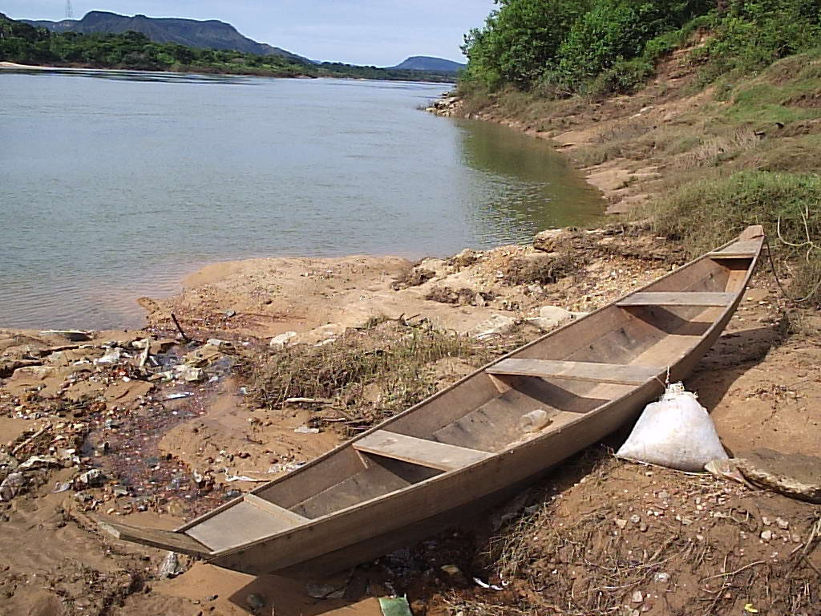

Figura 3 – Canoa fora do leito do rio em função da rápida oscilação de nível a jusante. Foto: Kelson Dias Gomes, julho/2006.

Segundo Petts (1987, p. 257-266), o efeito de barramento⁴ de rios a jusante pode ser dividido em três ordens: (1) mudanças de 1ª ordem, que ocorrem na carga de sedimentos, na descarga líquida, na qualidade da água e no plâncton, todos ligados diretamente ao fluxo de efluente da barragem; (2) mudanças de 2ª ordem, que ocorrem na forma do canal, na composição do substrato e nas populações de vegetação macrófitas aquáticas; (3) mudanças de 3ª ordem, nas populações de peixes e invertebrados.

A formação do reservatório alterou a intensidade de ocorrência de cheias do rio Tocantins e a época em que as águas transbordavam e fertilizavam as terras da barranca (várzea) no período que vai dos meses de dezembro a março. Em função do constante controle de vazão hídrica pela UHE Lajeado, ocasionado pela demanda de geração de energia elétrica, as cheias deixaram de ocorrer em períodos definidos e, assim também, o carreamento e a deposição de sedimentos. Esses desfechos ficaram evidenciados na seguinte narrativa:

Vazante desmoronou tudo, as partes baixas ninguém aproveitou mais, antes produzia até na beiradinha do rio, agora ficou só a vazante alta e a vazante alta, devido o rio não encher mais, também ficou ruim, a terra ficou fraca, pois não é adubado naturalmente pela água do rio, tem que botar adubo de pacote pra poder ter alguma coisa né, antes não comprava, antes era o adubo que o rio deixava na vazante, esse é que era o adubo nosso mesmo natural [...] (A.P.N., acampamento à margem esquerda do rio Tocantins com a foz do rio Providência, masculino, 61 anos, março, 2006 Miracema – TO).

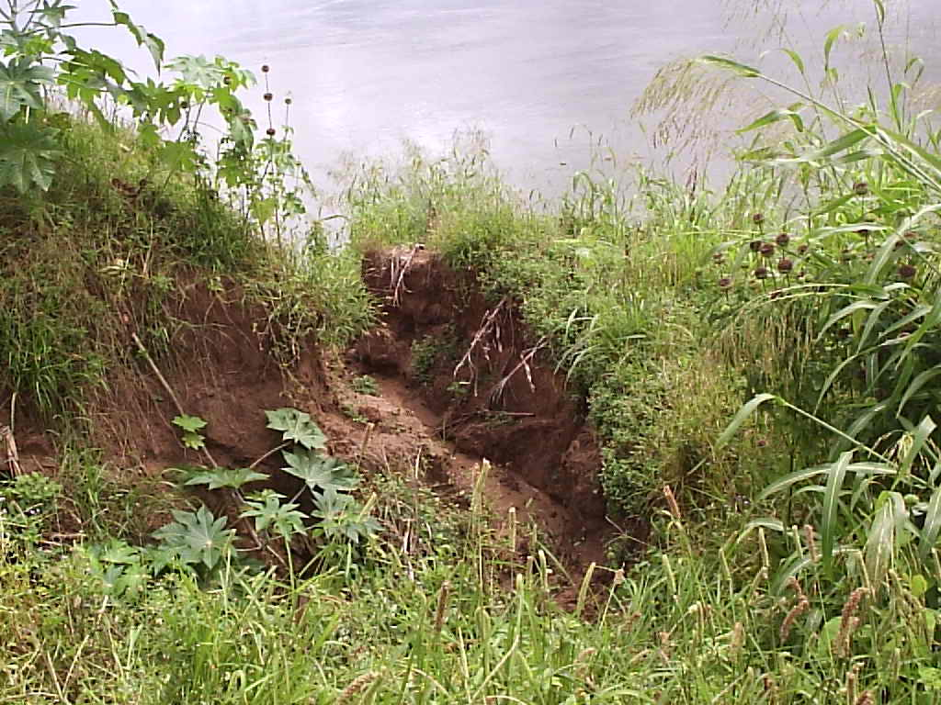

Figura 4 – Processo erosivo no barranco da margem esquerda no rio Tocantins (município de Miracema), os ribeirinhos afirmam que tem ocorrido este fato em função da oscilação brusca do nível do rio, decorrente da necessidade de volume de água para geração de energia. Foto: Kelson Dias Gomes, abril/2006

O fato também foi percebido pelos ribeirinhos, como demonstra o relato a seguir:
[...] a barragem tem prejudicado muito, as árvores estão morrendo na beira do rio, o rebanco caindo, tá caindo por que o rio não enche mais naquela posição de trazer a terra assim e igualar aquele lado que caiu, a tendência é quando bate a água o banzeiro vai só estragando, vai cavando e cai, vai chegando pra perto da árvore vai perdendo a sustentação até vai indo cai, tem caído muito ultimamente e tem muita árvore caída (D.O.B., masculino, 41 anos, junho, 2006, Pedro Afonso – TO).

A erosão marginal, como componente da erosão fluvial, poderá acelerar o processo de modificação dos barrancos que foram utilizados ao longo de gerações na produção agrícola de subsistência, ocasionando perdas significativas de áreas produtivas, além do assoreamento do rio.

A alteração da turbidez da água a jusante, em função do represamento, foi sentida pelos pescadores, do seguinte modo: “[...] esta barragem de Lajeado prejudicou nós, por que a água não suja mais, aí o peixe já tá sabendo o jeito da linha, chega lá ele já sabe tudo [...]” (C.G.N., masculino, 51 anos, maio, 2006, Lajeado - TO).

A redução na turbidez da água a jusante, após a formação do reservatório, foi verificada por Soares Neto (2005, p. 32). O aumento nos valores médios da transparência da água, após a formação do reservatório (média 1,82 m; mínima 0,19 m; máxima 2,94 m), em relação àqueles obtidos ainda na fase rio (média 0,64 m; mínima 0,17 m; máxima 1,61 m) confirmaram a percepção do ribeirinho na área de estudo e, certamente, exigem uma adaptação das estratégias de captura utilizadas para as novas condições ambientais.

Nesse contexto, ao procurar cumprir as determinações legais estabelecidas pela Lei Estadual Complementar n.º 13 de 1997, (TOCANTINS, 1998), que proíbe o desenvolvimento da atividade pesqueira com a utilização de rede malhadeira, considerada por essa legislação como material predatório, o ribeirinho fica penalizado no ato de suas pescarias, dificultando ainda mais a sua subsistência.

Outra modificação ocasionada pelo reservatório, em relação às características visuais da água, tem sido a proliferação de plantas aquáticas, tendo sua origem a montante, como mostra a percepção da seguinte fala:

A água do rio mudou a qualidade e o rio desce muita sujeira pelo lago pra fora, o lodo e aquele como é o nome daquilo? Bôfo? Bôfo? Aquelas plantas que boiam [...] e aí a água é causada direto por essa sujeira! é por tempo que desce, agora mesmo tá descendo, mas daqui [...] quando parar de chover que passar uns dias elas para também, elas estavam 3 a 4 meses descendo (D.F.L ., masculino, 54 anos, maio 2006, Lajeado/Miracema -TO).

As plantas a que o pescador se refere são macrófitas aquáticas, espécies de pteridófitas adaptadas ao ambiente aquático. As espécies Oxycaryum spp. e Salvinia auriculata predominam em ambientes de reservatório (POTT; POTT, 2000). Neste contexto, um relato que trata da dinâmica da vegetação aquática no Pantanal descreve que a vegetação lacustre varia entre os ambientes e o tempo, devido aos estágios de decomposição da carga orgânica. A sucessão inicia-se, normalmente, com as macrófitas flutuantes livres (Salvinia auriculata), no segundo estágio, Oxycaryum cubense, como epífita, coloniza a Salvinia e se torna dominante, formando ilhas flutuantes denominadas, regionalmente, de baceiros ou batumes (POTT; POTT, 2000).

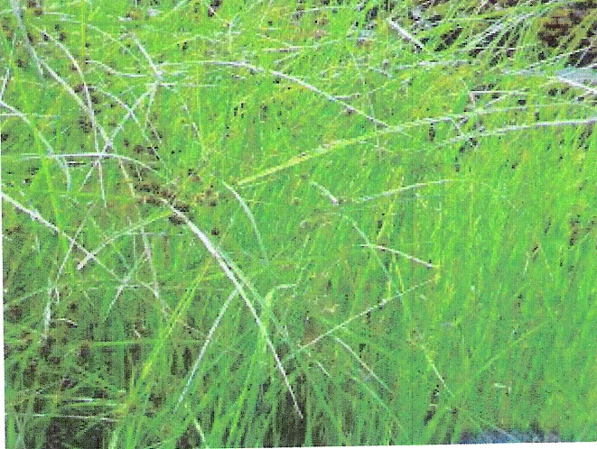
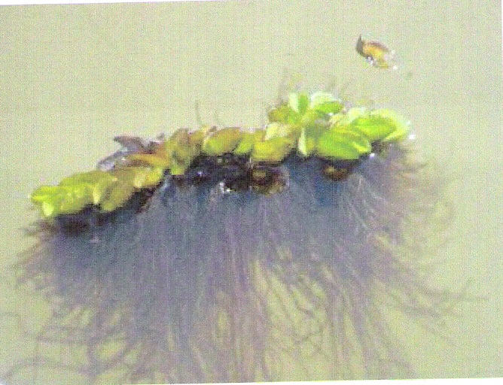

Figura - 5 Baceiro de Oxycaryum cubense Figura 6 - Salvinia auriculata
Fotos: Foto: Kelson Dias Gomes, julho/2006.

A sensação irreparável de perda de localidades de lazer em trechos de rio a montante, como as corredeiras dos mares⁵, dos pilões com intuito da pesca seguido de lazer com sua família e amigos foi outro impacto percebido pelos pescadores:

[...] a barragem mudou o destino do pessoal do Lajeado porque íamos para os mares curtir, levava a família pra dormir ou pra passar a noite na natureza, aí agora não tem mais condições [...] Nós saíamos daqui, ia comer peixe assado lá na beira do rio, tomar velho barreiro, 51, e tomar banho, era tempo bom, comíamos peixe no girau. Agora depois desse lago acabou, só vê lago não vê mais nada (R.S., masculino, 68 anos, maio, 2006, Lajeado – TO).

Para os pescadores, as matas e o rio, além de representarem um espaço onde se desenvolve seu trabalho e sua fonte de subsistência, representam, também, espaços míticos que abrigam certas lendas e crenças. Relatam à existência de fatos em que há personagens voltadas para a proteção ambiental: caipora, nego d’água, boiuna, roduleira. Isto pode ser exemplificado abaixo em um relato do ribeirinho, referente ao caipora:

[...] Eu estava pescando em uma fazenda perto de Barrolândia e caçando tatu a noite e o cachorro [...] ouvimos o cachorro apanhando vapo, vapo, era o pai do mato chamado caipora, ele é invisível [...] vou te contar um história já já rapaz. Em uma fazenda que fica entre o estado do Maranhão e Araguaína [...] aí nós estávamos caçando [...] Dentro da mata aqueles engenhos velhos antigo do povo moer cana ainda usava o boi, aquelas taperas veias antigas, aí nós fomos caçar pra lá em um careiro de paca, meu pai chegou lá em casa e falou: - Raimundo vamos no mato hoje, eu faço uma varrida ou ficamos na espera, eu tinha uns 12 anos [...] chegando lá mais meu veio, ele foi ascender um fogo, assou um pedaço de carne seca para nós comer, foi lá no brejo pegou a cabaça d’água e falou: - Agora nós vamos tomar um banho para comer e deitar nas redes para esperar as pacas de madrugada, eu falei: -Tá bom papai, nós saímos assim num carreador⁶. Aí tinha um pé de cachamorra branca caído por cima do caminho, pai falou: - vai na minha frente, aí eu ví ele metendo a mão no bolso aqui, era o fumo de corda, aí ele tirou uma roletinha do fumo e colocou em cima do pau, quando ele colocou em cima do toco do pau caído eu virei as costas para ele não me vê que eu estava olhando, botou lá no toco e falou: - Vamos embora, eu disse vamos [...] Quando chegou lá no pau, cheguei bem pertinho e eu olhei [...] Passei a mão pra todo quanto é lado procurando o fumo [...] A caipora tava lá não, de jeito nenhum [...] Mas o fumo sumiu! (C.V.A., masculino, 66 anos, maio, 2006, Lajeado – TO).

O Caipora apronta toda sorte de ciladas para o caçador, sobretudo para aquele que abate animais, além de suas necessidades. Afugenta as presas, espanca os cães farejadores e desorienta o caçador, simulando os ruídos dos animais da mata. Assobia, estala os galhos e, assim, dá falsas pistas, fazendo com que ele se perca no meio do mato. Mas, de acordo com a crença popular é, sobretudo, nas sextas-feiras, nos domingos e dias santos, quando não se deve sair para a caça, que a sua atividade se intensifica. Existe, porém, um meio de driblá-lo. O Caipora aprecia o fumo. Assim, reza o costume que, antes de sair para caçar no mato, na noite de quinta-feira, deve-se deixar fumo de corda no tronco de uma árvore e dizer: "Toma, Caipora, deixa eu ir embora". A boa sorte de um caçador é atribuída, também, aos presentes que ele oferece. Assim, por sua vez, os homens encontram um meio de conseguir seduzir o caipora. (LUIZ,1999).

Em outro depoimento, ocorre a afirmação da presença do Nego d’Água:

[...] eu morava abaixo de Miracema, abaixo do paredão da Cruz tem um lugar chamado Capelinha, eu morava lá (beira rio). Lá morava um pescador, eu chamo pescador, porque ele só vivia do peixe, um dia eu cheguei lá, que eu morava cá mais em cima, cheguei lá, ele tava pro rio, eu procurei a mulher dele: - Cadê o Carvalho? falaram tá ali pro rio, a casa ficava bem pertinho assim, ai eu amarrei o cavalo e desci a pé, quando cheguei lá no barranco do rio ele me chamou: - Custódio vem ver uma coisa aqui! vem ver uma coisa aqui! Eu fui lá, chegando lá, ele estava com ele lá na linha.- Rapaz o que é isso? (Carvalho) estava sentado na canoa com aquele bichinho pelejando pra tirar o anzol da boca dele, ele segurou com o anzol enganchado na boca dele, ele segurava com as duas mãozinha na linha e ele (Carvalho) pelejando pra tirar e com medo dele morder ele. Custódio: - Rapaz você já ouviu falar em nego d’água? Rapaz é preto, preto, pretinho, pois é esse aqui que é o negro d’água. Aí eu disse (Custódio) rapaz tu ta... rum, rum, com medo [...] (Carvalho) - Me ajuda aqui tirar o anzol da boca dele [...] ele tinha as duas patinhas, dois bracinhos; agora os dedos dele é que era diferente, o dedo dele era assim só assim um...um... o jeito de dedos, mas assim uns fiapos, só fiapos. Ele era do tamanho de um metro, a cabecinha dele era do tamanho de uma cabecinha de boneca, cabecinha seca igual um tôco, o olho parecido com de cachorro pequeno [...] eu já vi na mão assim ó, igual nós estamos aqui [...] (C.V.A., masculino, 66 anos, maio, 2006, Lajeado – TO).

A boiúna aparece como outra figura lendária da atividade pesqueira entre os ribeirinhos. (M.C.C. mulher, 33 anos, junho, 2006, Lajeado – TO), afirma que “[...] a boiuna é uma serpente com mais de cem metros de comprimento, com a cara parecendo de cavalo, só que com antena igual à de caramujo e com orelhas [...]”.

E por último aparece a roduleira ou rodeira:

[...] a roduleira é uma arraia muito grande que aparece no remanso do funilinho que chegava a desmanchar barrancos da praia de areia quando se aproximava [...] antes da década de 80 ela desmanchava partes destas praias no remanso, depois da enchentona não vi mais isso acontecer [...] agora vou contar o que aconteceu com o meu tio ainda no início da década de 70, em relação esta rodeira, ele estava pescando de canoa de madeira descendo o rio a noite, quando estava no meio do remanso, conta ele, tentou remar e parecia que a canoa estava no seco, mas isso no meio do remanso que tem lugar com mais de 60 metros de profundidade, quando ele olhou direito, a canoa estava era em cima desta arraiona, mas depois ela afundou e não alagou a canoa, isso no meio do remanso. (J.A.S., masculino, 32 anos, abril, 2006, comunidade “Chatos”, Miracema -TO).

Os ribeirinhos estabelecem conteúdo simbólico e imaterial, os aspectos do peixe e da pesca apresentam-se como um elemento organizador das dimensões extraeconômicas da vida social, seja no que concerne à esfera privada (familiar) quanto à comunitária (pública): mitos, crenças, receitas, hábitos, mecanismos de aprendizado ocupacional, rezas, festividades e tabus alimentares são formas de representação da realidade e de solidariedade que se constroem na vida cotidiana dos pescadores (VENTURATO; VALÊNCIO, 2009).

A escolha dos alimentos e o próprio ato de comer também são questões importantes na perspectiva das técnicas terapêuticas brasileiras. Os hábitos alimentares orientados para a saúde ensinam o que se deve e o que não se deve comer, definindo mitos, proibições e tabus alimentares fortemente enraizados no cotidiano. Neste sentido, as aversões e restrições alimentares detectadas na região parecem estar relacionadas a uma condição específica ou a um período específico como, por exemplo,

[...] só como peixe de escamas como o piau (Leponinus sp), ladina (Brycon spp) e o pacu (Myleus sp) só de escamas, de couro eu não como por que tenho medo de fazer mal, pois eu fui operado da próstata [...] ou mesmo a aparência [...] o candiru (Cetopsidae) bicho feio, babento véi [...] (R.S., masculino, 68 anos, maio, 2006, Lajeado – TO).

Apesar dos tabus alimentares, alguns hábitos estão sendo modificados, conforme se observa na fala abaixo:

[...] a pesca mudou muito, a gente pescava tudo, era viaginha pouca a gente estava com a canoa forrada de peixe e voltava pra trás de novo, já hoje a gente vai passa 2, 3 dias já não pega nada; então naquela época (antes do barramento) peixe tinha fartura, tinha várias espécies de peixe, hoje em dia são poucas as espécies [...] Faz como se diz, antes a gente quase escolhia os peixes de comer, tinha peixe que a gente dizia, não hoje eu não quero comer este peixe aqui, hoje eu quero é desse aqui, pegava daquele ali e comia. Já hoje se a gente não comer do que está aparecendo [...] fica sem comer, já naquela época ninguém comia crumatá que nós chamava aqui de papa-terra, mas hoje em dia é o que tem que comer mais, porque é o que aparece mais. O Jaú que a gente pegava naquela época a gente soltava, por que se levasse o jaú na cidade pra vender o pessoal perguntava que peixe é esse? isso ai é jaú, jaú? Que jaú! o pessoal falava a gente não come isso ai não!? Isto é peixe da gente comer? Falavam desse jeito, hoje em dia então a gente tá comendo jaú, tá comendo [...] A cachorra tem bastante ainda aqui embaixo, mais isso aí é porque no rio ela tem bastante o que a gente mais pega aí. A barragem impede os peixes a subir para desovar os que sobem não descem mais não [...] (J.A.S., masculino, 32 anos, abril, 2006, comunidade “Chatos”, Miracema -TO).

Os pescadores do município de Miracema, do Tocantins justificam que os peixes se encontram perto da barragem, o que é confirmado na fala deste pescador:

[...] de todos os peixes da pacu, a caranha, piabanha, todos os peixes mesmo de espécie que aparecia era bom de pegar, hoje em dia quando pega um peixe é raro. Tão no pé da comporta, pé da barragem, tá pra lá, a gente não vai pra lá pescar porque além de se perigoso é proibido mesmo pescar também [...] (J.A.S., masculino, 32 anos, abril, 2006, comunidade “Chatos”, Miracema -TO).

Como pode se observar pela diversidade de depoimentos dos pescadores, a atividade pesqueira da região, foco deste estudo, produz relações socioambientais com diferentes interações de cunho cultural, estabelecendo uma relação de equilíbrio em relação ao uso dos recursos naturais. Como exemplo, a figura do caipora que impõe a representação de guardião das caças (animais silvestres) nas matas entre os caçadores que abatem animais além de sua necessidade alimentar. O Nego d’Água, a boiuna e a roduleira proporcionam uma relação de admiração e respeito aos pescadores.

As figuras míticas descritas funcionam, de certo modo, como um controle de esforço na caça e pesca, quando for o caso, reforçando, dessa forma, a sua relação histórica e cultural para a conservação dos recursos pesqueiros. Neste sentido, os ribeirinhos que valorizam os conhecimentos tradicionais exercem a atividade de modo ambientalmente sustentável, possibilitando uma relação harmoniosa com respeito à exploração dos recursos naturais, e, assim, cuidando da manutenção da qualidade ambiental.

Em função da importância da pesca de subsistência praticada na região, seja pela relação de uso, ou pelo próprio respeito pactuado entre os pescadores e o ambiente, fica estabelecida em sua concepção, a sua qualidade de vida, sendo reconhecida a necessidade de fortalecimento dessa prática por meio de políticas públicas, voltadas para o setor pesqueiro.

Audrin (1963: 265) já relatava, no início do século passado, a presença abundante de algumas espécies de peixe como o jaú (Zungaro zungaro), piraíba ou filhote (Brachyplatystoma filamentosum), pirarara (Phractocephalus hemioliopterus), pacu (Myleus sp) e a papa-terra (Prochilodus nigricans) que são citadas hoje pelos pescadores a jusante da UHE Lajeado com significativa dificuldade de captura. Com tal constatação dos ribeirinhos, sugere-se a redução de estoques pesqueiros, ocasionados por diferentes alterações ambientais tais como: supressão de área de preservação permanente, alterações na turbidez da água, interrupção da migração dos peixes, ocasionada pela instalação hidrelétrica como a de Tucuruí (baixo rio Tocantins) e de Lajeado (final do médio e início do alto rio Tocantins).

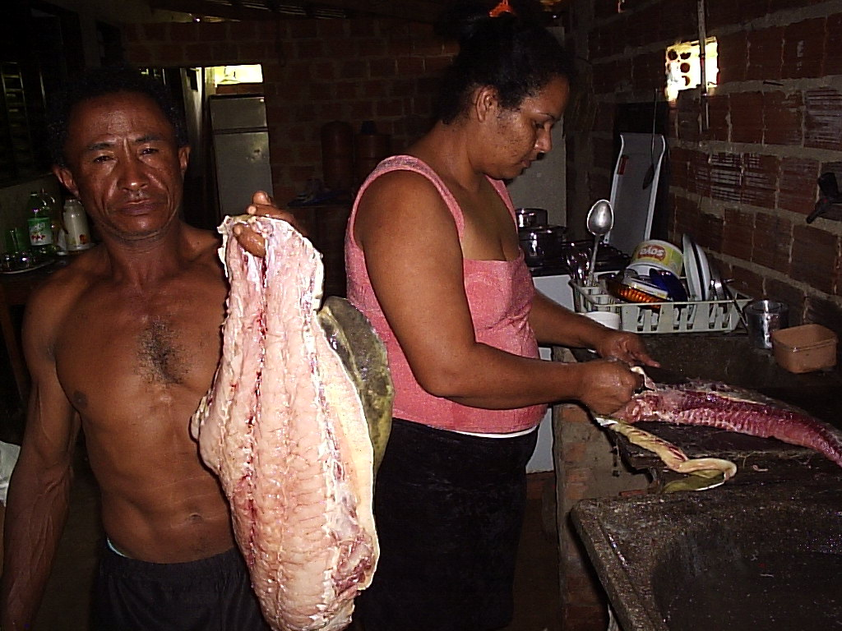

Figura 7 – Pescador e sua esposa elaborando filés de jaú em sua residência em Lajeado após ter chegado da pescaria. Foto: Kelson Dias Gomes, outubro/2006.

Os pescadores de Lajeado confirmam um significativo aumento de peixe nas imediações da barragem a jusante. Outros atribuem ao funcionamento da escada para peixes a redução dos estoques a jusante. Esta é uma questão levantada recentemente pelos pesquisadores (AGOSTINHO; GOMES; PELICICE, 2007: 501). Os ribeirinhos tradicionais perceberam que, com o início do funcionamento das turbinas começaram a descer peixes com diferentes injúrias⁷. O quantitativo diversificado de peixes a jusante da UHE Lajeado pode ser corroborado com a fala do pescador abaixo:

[...] tem descido muitos tipos de peixes mortos [...] descem lá da barragem, eu não sei da onde é que eles matam esses peixes!? [...] os peixes que descem é o filhote, filhote de 80 Kg a gente já pegou aí podre, jaú, cachorra todo peixe grande, só morre os grande, os pequenos agente só vê lá alguma vez [...] às vezes dá para aproveitar, eles vem ainda meio vivo ainda né, às vezes ele vem com as cabeças quebrada com golpes nas costas dele assim, de caber mão dentro assim, e é porque eles tem aí uns dois caras aí, numa canoa direto aí, quando o rio começa crescer água direto aí, fazendo volta aí colhendo os peixes aqui dentro do porto. Já peguei jaú aí de 80 kg com a cabeça quebrada, toda quebrada a cabeça [...] (R.C.F., masculino, 47 anos, maio, 2006, travessia Lajeado/Miracema – TO).

As injúrias de natureza mecânica a que são submetidos os peixes, ao passar pela turbina, decorrem do contato direto deles com a maquinaria da unidade geradora, por meio de colisões com os componentes fixos e móveis da turbina, ou a compressão ao passar através de espaços estreitos entre a parte móvel e a fixa. Em ambos os casos, a intensidade e a frequência das injúrias dependem das características do peixe, arrastado para esse turbilhão.

Discussão

Alterações como do ciclo fluvial, densidade e diversidade de pescado têm modificado a qualidade de vida dos ribeirinhos. Isso acontece em função de implicações no cultivo das várzeas e nos mitos que compõem o universo apropriado dos sistemas de representações mentais sobre o qual o pescador constrói o seu conhecimento, pois é com essas representações e com o conhecimento empírico acumulado que desenvolveram seus sistemas tradicionais de manejo.

O conhecimento dos pescadores artesanais na área de estudo encontra-se em vias de extinção. Agravado pelo estado de pobreza e despreparo para enfrentar as novas demandas impostas com as mudanças ocasionadas pela UHE de Lajeado, que causaram a alteração na dinâmica hídrica proporcionando ausência de adubação natural nos barrancos (várzeas), desse modo o ribeirinho se vê obrigado a adquirir adubação química para sua produção, o que o faz desistir da atividade de cultivo, em vista da demanda de investimentos e da necessidade de adaptação ou reaprendizagem das estratégias de pesca em função das alterações ambientais.

Assim, ao empreendedor, pretensamente preparado, o conhecimento sobre os diferentes componentes que permeiam o universo do pescador e as rápidas mudanças deles requeridas tem contribuído para a “precarização da pesca”, ou seja, o pescador se depara com diferentes situações que desestimulam as condições ideais para o desenvolvimento das atividades, como discutido por (VALÊNCIO et al., 2003, p. 423-446).

Considerando a importância do conhecimento tradicional dos pescadores, sua percepção e a capacidade de adaptação às modificações do ambiente, modificando, inclusive, as estratégias de pesca e o grande número de reservatórios previstos para a bacia de drenagem do rio Tocantins, torna-se relevante a inclusão de comunidades de pescadores na participação dos processos decisórios para a implantação de usinas hidrelétricas. Deste modo, deve ser levado em consideração o seu conhecimento empírico nas relações ambientais dos Estudos de Impactos Ambientais e Relatório de Impacto sobre o Meio Ambiente (EIA/RIMA), nas discussões técnicas relacionadas aos empreendimentos hidrelétricos e na busca de estratégias que permitam a manutenção de suas atividades fundamentais.

A sustentabilidade dos recursos pesqueiros deve ser embasada por conhecimentos técnico-científicos, mas só se mantêm, de fato, por meio da sensibilização e participação da comunidade ribeirinha e de todos os usuários dos recursos por processo decisório, numa gestão participativa integrada, para que seja possibilitada a manutenção de sua qualidade de vida, bem como a conservação das condições ambientais. Os ribeirinhos vivem de forma simples, mas não abrem mão da qualidade de vida e, segundo Leff (2004), toda qualidade de vida depende da qualidade do ambiente para chegar a um desenvolvimento equilibrado e sustentável.

Considerações Finais

A maioria das publicações existentes focaliza a atividade pesqueira, principalmente dos ribeirinhos localizados na área da formação do reservatório. No entanto, neste estudo foi enfatizada a percepção dos pescadores artesanais, quanto às modificações ambientais, ocasionadas pela hidrelétrica de Lajeado, em quatro municípios imediatamente abaixo do barramento, em trecho do rio Tocantins.

Para que um empreendimento hidrelétrico seja licenciado pelos órgãos ambientais, há, prioritariamente, a necessidade de um Termo de Referência para a elaboração de um estudo de viabilidade que, no caso de empreendimentos de grande porte, obriga a realização de um Estudo de Impacto Ambiental e um Relatório de Impacto sobre o meio ambiente. Em sua grande maioria, os termos de referência são confeccionados na relação de órgãos ambientais com os empreendedores, sem levar em consideração os saberes tradicionais e locais. No entanto, os impactos, tanto para atividade pesqueira, quanto para a relação dos ribeirinhos com a nova dinâmica de nível de fluxo com o rio, devem ser levados em consideração nos próximos empreendimentos hidrelétricos, para que sejam prevista e contempladas medidas mitigadoras das devidas relações ambientais das comunidades ribeirinhas, localizadas principalmente nos municípios imediatamente a jusante de reservatórios.

As comunidades ribeirinhas, antes da formação do reservatório, demonstravam uma relação intrínseca e direta no que diz respeito ao uso dos recursos naturais, possibilitando lazer, agricultura de subsistência orgânica, pesca com estratégias de capturas em relação aos locais e os períodos bem conhecidos. Tal relação possibilitava uma boa qualidade de vida aos ribeirinhos, agora alterada, com a formação do reservatório. Os estudos ambientais não previram diferentes modificações em áreas a jusante do reservatório, com isso, os ribeirinhos tiveram prejudicada sua qualidade de vida de modo significativo, repercutindo na qualidade ambiental, em função da necessidade de readaptação ao novo ambiente estabelecido pelo reservatório.

O uso ambiental sustentável torna-se possível aos ribeirinhos que conhecem o comportamento da relação do uso e da reposição de recursos naturais pelo desenvolvimento da atividade pesqueira. Neste sentido, é imprescindível que diferentes segmentos governamentais propiciem ações em conjunto com os pescadores, subsidiando o monitoramento e, consequentemente, o ordenamento pesqueiro, por meio do desenvolvimento de políticas públicas.

A pesca tem assumido um papel de destaque nas discussões relacionadas à conservação do meio ambiente, tanto pelas mudanças ocorridas no foco das metodologias direcionadas para a exploração sustentável, quanto pelas pressões exercidas pelas atividades relacionadas ao uso múltiplo dos recursos hídricos e do seu entorno. As aplicações metodológicas, recentemente empregadas, tendem a valorizar as características regionais e a utilização de aplicações práticas propostas pelas próprias comunidades para o gerenciamento dos recursos naturais da citada região.

Notas Explicativas

1. Do lado de baixo do barramento.
2. Do lado de cima do barramento.
3. Ato de os peixes se deslocarem em direção à nascente para desova.
4. Barrar ou impedir a passagem natural de água.
5. Aglomeração de lajedos seguido de corredeiras no decorrer do leito do rio.
6.Caminho geralmente realizado pelo pisoteio de gado, bem estreito e no meio da mata fechada.
7. Cortes ocasionados provavelmente pela movimentação das turbinas na água.

Referências

AGOSTINHO, A. A; GOMES, L.C.; PELICICE, F. M. Ecologia e manejo de recursos pesqueiros em reservatórios do Brasil. Maringá: EDUEM, 2007.

AGOSTINHO, A. A.; OKADA, E. K.; GREGORIS, J. A pesca no reservatório de Itaipu: aspectos socioeconômicos e impactos do represamento. In: HENRY, R. Ecologia de reservatórios: estrutura, função e aspectos sociais. Botucatu Fapesp/Funbio, 1999, p. 270-320.

ALBERT, V. Manual de história oral. 2. ed. Rio de Janeiro: FGU, 2004.

AUDRIN, J. M. Os sertanejos que conheci. Rio de Janeiro: José Olympio, 1963.

BAILEY, K. D. Methods of social research. New York: The Free Press, 1982.

BRASIL. Ministério do Meio Ambiente. Agência Nacional de Águas – ANA. Centro de Documentação – CDOC. Aproveitamento do potencial hidráulico para geração de energia. Caderno de Recursos Hídricos. Brasília: ANA-CDOC, 2005.

TOCANTINS. Secretaria de Planejamento – SEPLAN. Instituto Natureza do Tocantins – NATURATINS. Legislação ambiental do estado do Tocantins. Palmas: SEPLAN/NATURATINS, 1998.

BRASIL. Ministério do Meio Ambiente. Instituto Brasileiro do Meio Ambiente e dos Recursos Naturais Renováveis – IBAMA. Instrução Normativa Interministerial n° 111 de 4 de agosto de 2006. Diário Oficial [da] República Federativa do Brasil, Poder Executivo, Brasília, DF, 7 de ago. 2006. Seção 1, p. 1677-7042

CRUZ-NETO, O. O trabalho de campo como descoberta e criação. In: MINAYO, M. C. S. Pesquisa social: teoria, método e criatividade. Petrópolis: Vozes, 1994, p. 51-64

DIEGUES, A. C.; ARRUDA, R. S. V. (Org.). Saberes tradicionais e biodiversidade no Brasil. São Paulo: EDUSP, 2001.

ELETRONORTE/THEMAG. Estudos de viabilidade de Serra Quebrada: estudos ambientais. Relatório Final de Ictiofauna. SEQ-16-1-14 00034 RE. Brasília, 1989.

LEFF, E. Saber ambiental: sustentabilidade, racionalidade, complexidade, poder. 3ª ed. Petrópolis: Vozes, 2004.

LUDKE, M.; ANDRÉ, M. E. D. A. Pesquisa em educação: abordagens qualitativas. São Paulo: EPU, 1986.

LUIZ, E. Lenda da Caipora. 1999. Disponível em: <http://www.ufsc.br/~esilva/Lenda024.html>. Acesso em: 25 ago. 2006.

SOARES NETO, J. L. Variação nos padrões espaço: temporais da ictiofauna a montante e a jusante da usina hidroelétrica do Lajeado. 29 de mai. 2005. 32 f. Dissertação (Mestrado em Ciências do Ambiente) - Universidade Federal do Tocantins, Palmas, 2005.

PAIVA, M. P. Grandes represas do Brasil. Brasília: Editerra, 1982.

PETTS, G. E. Time-scales for ecological change in regulated rivers. In: CRAIG, J.F., KEMPER, J. B. (eds). Regulated Streams. Advances in Ecology. New York: Plenum, 1987, p. 257-266.

POTT, V. J., POTT, A. Plantas aquáticas do Pantanal. Brasília: Embrapa, 2000.

RIBEIRO, M.C.L.B.; PETRERE, M.; JURAS, A. A ecological integrity and fisheries ecology of the Araguaia-Tocantins River Basin, Brazil. Regulated Rivers: Research & Management, West Sussex, v.11, n.3 & 4, p. 325-350, nov. 1995.

TUAN, Y. F. Topofilia: um estudo da percepção, atitudes e valores do meio ambiente. São Paulo: Difel, 1980.

UNITED NATIONS EDUCATIONAL, SCIENTIFIC AND CULTURAL ORGANIZATIONS – UNESCO. Man and the Biosphere Programme – MAB. Expert Panel of Project 13: Perception of Environmental Quality. Paris: UNESCO, 1973. Disponível em: <http://unesdoc.unesco.org/images/0000/000032/003216eb.pdf>. Acesso em: 19 de abril de 2010.

VALÊNCIO, N. F. L. S.; LEME, A. A.; MARTINS, R. C.; MENDONÇA, S. A. T.;GONÇALVES, J. C.; MANCUSO, M. I. R.; MENDONÇA, I.; FELIX, S. A. A precarização do trabalho no território das águas: limitações atuais ao exercício da pesca profissional no alto-médio São Francisco, In: GODINHO, H. P.; GODINHO, A. L. Águas, peixes e pescadores do São Francisco das Minas Gerais. Belo Horizonte: Editora PUC-Minas, 2003, p. 423-446.

VENTURATO, R. D.; VALÊNCIO, N. F. L. S. Desafios do modo de vida da pesca artesanal em uma região em crescimento: a comunidade Tanquã, Piracicaba – SP. Revista Científica de Pesca, Aqüicultura e Limnologia, São Paulo, v.35, n. 2, p. 319-333, 2009. Disponível em: <http://www.pesca.sp.gov.br/sumario35_2.php>. Acesso em: 26 ago. 2009.

RESUMO
As comunidades ribeirinhas imediatamente a jusante da barragem da Usina Hidroelétrica do município de Lajeado perceberam as alterações provocadas pelo barramento. Neste estudo, foi registrado o conhecimento empírico da dinâmica do rio Tocantins e as percepções das alterações ambientais ocorridas à jusante da barragem com a formação do reservatório a partir de entrevistas orais com 31 pescadores dos municípios de Lajeado, Tocantínia, Miracema e Pedro Afonso todos localizados a jusante do barramento. Os pescadores tradicionais relacionaram suas percepções das alterações ambientais decorrentes da barragem com suas atividades cotidianas de produção agrícola e de pesca. Dentre as modificações registradas pelos ribeirinhos, tem-se a ausência marcante da adubação orgânica das várzeas, as erosões, as modificações na turbidez da água, a presença de macrófitas aquáticas, a alteração na densidade, na diversidade, nas injúrias e na mortandade de peixes, além dos históricos e conturbados conflitos com a fiscalização das instituições ambientais, Instituto Natureza do Tocantins – NATURATINS, Instituto Brasileiro do Meio Ambiente e dos Recursos Naturais Renováveis – IBAMA e a Companhia Independente de Policia Militar Ambiental – CIPAMA.
Palavras-chave: Rio Tocantins. Barramento. Pesca. Comunidades Ribeirinhas. Percepção Ambiental. Usina Hidroelétrica (UHE) Lajeado.

ABSTRACT
The riverside communities immediately downstream of hydroelectric dam in the city of Lajeado (State of Rio Grande do Sul) noticed changes caused by the damming. In this study, the empirical knowledge of the dynamics of the Tocantins River and perceptions of environmental changes occurred downstream of the dam with the reservoir was registered through oral interviews with 31 fishermen from the municipalities of Lajeado, Tocantínia, Miracema and Pedro Afonso all located downstream of the damming. The fishermen related their environmental perceptions changes resulting from the dam related to their daily activities of agricultural and fishing. Among the changes registered by the riverside, there is a marked absence of organic fertilization of floodplains, erosions, water turbidity changes, presence of macrophytes, density change, diversity, in injuries and death of fishes; besides the historical conflicts and troubled with the supervision of environmental institutions such as Institute of Nature Tocantins - NATURATINS, Brazilian Institute of Environment and Natural Resources - IBAMA and the Independent Company of Environmental Military Police - CIPAMA.
Keywords: Tocantins River. Dams. Fishing. Riverside Communities. Environmental Perception. Hydroelectric Dam of Lajeado (State of Rio Grande do Sul).

Informações sobre os autores:

¹ Kelson Dias Gomes – http://lattes.cnpq.br/3628928294517572
Graduado em Ciências Biológicas e Mestre em Ciências do Ambiente pela Universidade Federal do Tocantins (2008). Diretor de Monitoramento Ambiental do Instituto Natureza do Tocantins – NATURATINS.
Contato: kelsondg@yahoo.com.br

² Elineide Eugênio Marques – http://lattes.cnpq.br/9875056556045599
Graduada em Ciências Biológicas e doutora em Ecologia de Ambientes Aquáticos Continentais pela Universidade Estadual de Maringá (1999). Professora do curso de graduação em Ciências Biológicas e dos Mestrados em Ciências do Ambiente e de Ecologia de Ecótonos da Universidade Federal do Tocantins.
Contato: emarques@uft.edu.br

³ Temis Gomes Parente – http://lattes.cnpq.br/0470934521441767
Graduada em Historia e Mestre e Doutora em Historia. Professora do curso de graduação em Historia e do Mestrado em Ciências do Ambiente e de Desenvolvimento Regional da Universidade Federal do Tocantins.
Contato: temis@uft.edu.br

OLAM - Ciência & Tecnologia, Rio Claro, SP, Brasil - ISSN: 1982-7784 - está licenciada sob Licença Creative Commons

Recebido: 19-07-2010
Aprovado: 17-08-2010

ANEXO I

FUNDAÇÃO UNIVERSIDADE FEDERAL DO TOCANTINS - UFT
NÚCLEO DE ESTUDOS AMBIENTAIS – NEAMB
CARACTERIZAÇÃO SÓCIO-ECONÔMICA E ETNOICTILOGICA DA PESCA A JUSANTE DO RESERVATÓRIO DA UHE LUÍS EDUARDO MAGALHÃES - LAJEADO

Local: ________________________________ Município:_______________________ Data: /__ /___ /_____
1. DADOS PESSOAIS DO PESCADOR
1.1. Nome:__/__/__/__/__/__/__/__/__/__/__/__/__/__/__/__/__/__/__/__/__/__/__/__/__/Apelido_________
1.2. Data de nascimento: ___/____/___ Local de Nascimento: ____________________Estado: ____________
1.3. Número de dependentes: nenhum 1 dependente 2 3 4 5 6 7 8 9 10 +10
1.4. Quem são? esposa filhos avós netos agregados
1.5. Carteira Profissional: sim não. NATURATINS IBAMA SEAP
1.6. Atividade principal: lavrador comerciante pescador outra_________________________
1.7. Escolaridade e atividade da família
PARENTE | Nome | Sexo | Idade | Escolaridade | ocupação
Pescador
Esposa
Filho(a)
Irmão (a)
2. HISTORICO DO PESCADOR
2.1 Tempo que atua como pescador: ____________________________________________________________
2.2 Como o senhor aprendeu a pescar? pai outro parente. Qual?___________ sozinho
outro _______
2.3 Tem mais alguém na família que pesca? sim não. Grau de parentesco: pai esposa filhos
avós tios irmãos cunhados outros ________________
2.4 Antes de ingressar na pesca tinha outra profissão? sim não. Qual?______________________________
2.5 Porque escolheu a pesca como atividade principal? _____________________________________________
2.6 Pretende continuar na profissão? sim não Porque?________________________________________
2.7 Pretende manter os filhos na pesca? sim não. Porque?_______________________________________

3. DADOS DE PESCA
3.1 Onde costuma pescar ?____________________________________________________________________
3.2 Quanto tempo gasta para chegar ao pesqueiro? _________________________________________________
3.3 Renda mensal na pesca: menos de 1 salário; 1 salário mais, quantos?__________________________
3.4 Renda mensal da familia?__________________________________________________________________
3.5 Quantidade média mensal de pescado (kg): <10 de 15 a 25 de 30 a 50 de 60 a 100 >100
3.6 Freqüência das pescarias por mês: até 5 de 6 a 10 de 11 a 15 acima de 16 vezes
3.7 Espécies de peixe mais capturadas :

ALIMENTAÇÃO | ESPÉCIES | Valor (kg) R$

3.8 Tem ajudante de pesca?: sim não. O ajudante é: filho esposa parente amigo emprestado outros. Nome do ajudante de pesca:____________________________________________________________
3.9 Quantas horas por dia o senhor passa pescando? _______________________________________________
3.10 Consegue sustentar a família com a pesca? sim não
3.11 O senhor vende outros produtos além do pescado? sim não roça-tipo:__________________________
tamanho?__________________tipo de solo?_______________________________ horta mel artesanato assalariado(bico) extrativismo. Quanto o senhor ganha por mês com outras atividades? _____________________________
3.12 Quantas pessoas da família trabalham em outras atividades que não a pesca?________________________
3.13Qual a renda de todas as pessoas que moram com o senhor?______________________________________
3.14 Recebeu seguro desemprego? sim não. Tem outra atividade na piracema? sim não. Qual?_______
3.15 Faz ceva onde pesca? Sim Não As vezes. Com o que?______________________________________
3.16 No pesqueiro o senhor pesca: sozinho esposa filho parente em grupo de pescadores
3.17 Local onde limpa o pescado: no rio no acampamento barranca em casa outros
3.18 Local onde vende o pescado: barranca no acampamento em casa peixaria colônia sai vendendo só para consumo
3.19 A quem vende: comunidade picado colônia bares/mercados restaurantes outros__________
3.20 Como vende o peixe: inteiro limpo peça cambada em dúzia em filé outros____________
3.21 Como armazena o peixe: jacás saco de telinha tanques amarra no gelo congelador outros_____________________________________________________________________________________
3.22 Qual o melhor período para a pesca?
jan fev mar abr mai jun jul ago set out nov dez.
Quais espécies que são descartadas: 1____________________2____________________3_________________
4. RELAÇÃO COM O PESCADO
4.1 Consumo de peixe na semana (número de refeições)
não come 1 refeição 2 3 4 5 6 7 8 9 10 todos os dias.
Que peixe?____________________________O que o senhor mais come? peixe frango gado porco outros __________
4.2 Tem algum peixe que o senhor não come? Por quê?_____________________________________________
4.3 Tem algum peixe que o senhor usa como remédio? sim não
Qual? _______________________Para que serve?_________________________________________________
4.4 Quanto o senhor gasto de gelo na semana? ____________________________________________________
4.5 O que o senhor já comprou com o dinheiro do pescado?__________________________________________
5. EQUIPAMENTO DE PESCA
5.1 Que tipo de canoa usa?____________________________________________________________________
5.2 Quanto pagou pela canoa?___________5.3 Durabilidade_____________5.4 Gasto anual com manutenção?______________________
5.5 Que aparelhos de pesca usa (Especificações)?__________________________________________________
5.6 Quantidade de aparelhos?__________________________________________________________________
5.7. Gastos mensais com aparelhos de pesca?_____________________________________________________
5.8 Prejuízos com equipamento de pesca?________________________________________________________

6. MANIFESTAÇÃO SÓCIO-CULTURAL
6.1 Que tipos de produtos artísticos são confeccionados ?____________________________________________
6.2 Acredita em alguma lenda?_________________________________________________________________
6.3 Que religião pertence?____________________________________________________________________
6.4 Que festividades você participa?____________________________________________________________
6.5 Diversão/Laser?_________________________________________________________________________
7. SANEAMENTO BÁSICO
7.1 A água servida na residência é de: rede pública poço artesiano poço simples minas/nascentes
rio/córrego.
7.2 Qual é o tratamento da água utilizada? filtrada fervida clorada não faz nada/nenhum
7.3 Há instalação sanitária no domicílio? sim não fossa negra fossa sanitária céu aberto
outros ___________________
7.4 Qual o destino do lixo doméstico? coletado por caminhões queimado enterrado jogado em áreas vagas jogado no curso de água no mato outros Qual? ___________________________________
7.5 Há utilização do rio? para banho diário (higiene) para banho (recreação) para beber para limpeza residencial para tratar animais de estimação para irrigar verduras para lavar roupas/louças
7.6 Qual o destino dado aos restos dos peixes? trata porcos trata animais domésticos enterra joga no rio dá.
7.7 Já contraiu alguma dessas doenças neste ano? malária doenças de chagas hepatite vermes meningite tétano febre amarela diarréia dengue nenhuma outra___________________
7.8 Tem problemas de saúde relacionada a: dores na coluna/dores nas costas reumatismo renal manchas na pele nenhum outros _________________________________________________________
7.9 Em caso de doenças, a quem recorre: posto de saúde hospital comunitário particular
benzedeira/rezadeira outros ________________________________________________________________
7.10 Costuma usar alguma planta medicinal: sim não Qual? ______________________________________
Como usa?________________.Para que serve?____________________________________________________
8. ASSOCIATIVISMO
8.1 O senhor é filiado na Colônia de Pesca? sim não.
8.2 Costuma freqüentar as reuniões dos pescadores? todas maioria raramente nunca Porque?____________________________________________________
8.3 Já utilizou algum tipo de serviços da Colônia ?_________________________________________________
8.4 Quais entidades fazem a fiscalização da pesca? Ibama Naturatins Cipama
8.5 O senhor concorda com o período da piracema?sim não. Porque?________________________________
8.6 O senhor acha que as leis da pesca: melhora a vida dos pescadores piora indiferente
8.7 O senhor acha que as leis da pesca: melhoram as pescarias piora indiferente
8.8 O senhor já foi pego pela fiscalização?sim não. Quando?______________________________________
8.9 O senhor já foi maltratado pelo pessoal da fiscalização?sim não. O que eles fizeram?________________
8.10 O senhor tem alguma reclamação sobre a fiscalização? sim não Qual?__________________________
9. HISTÓRICO E SUGESTÕES PARA A MELHORIA DA PESCA
9.1 Na sua opinião o que mudou pescarias atuais? melhoram pioraram não mudaram
9.2 O que o senhor acha que aconteceu?_________________________________________________________
9.3O que o senhor acha que vai acontecer com a pesca daqui em diante? Porque?___________________________________________________________________________________
9.4 Na sua opinião, o que os pescadores poderiam fazer para tentar melhorar a vida (pesca)?
_________________________________________________________________________________________
9.5 Os pescadores tem feito alguma coisa para tentar melhorar a vida (pesca)?
_________________________________________________________________________________________

